Министерство науки и высшего образования РФ

федеральное государственное автономное  
образовательное учреждение высшего образования

«Омский государственный технический университет»

Факультет информационных технологий и компьютерных систем

Кафедра «Прикладная математика и фундаментальная информатика»

|  |
| --- |
| **Расчетно-графическая работа** |
| по дисциплине **Машинное обучение и большие данные**  **Тема: Разработка Web-приложения (дашборда)**  **для инференса моделей ML и анализа данных** |

|  |  |  |  |
| --- | --- | --- | --- |
| Студента | Чепурко Артёма Ивановича | | |
| Курс | 2 | Группа | ФИТ-222 |
| Направление | 02.03.02 Фундаментальная информатика и информационные технологии | | |
| Руководитель | доцент | | |
|  | Моисеева Наталья Александровна | | |
| Выполнил | 09.01.2024 | | |
| Проверил | _____________________________  дата, подпись руководителя | | |

Омск 2023

СОДЕРЖАНИЕ

ВВЕДЕНИЕ 3-4

1 Разработка решения 5-8

1.1 Описание выбранных моделей …………………………………………... 5-7

1.2 Процесс сериализации ……………………………………………………… 8

2 Процесс разработки дашборда 7-11

2.1 Обзор разработки 9

2.2 Фрагменты исходного кода 9-11

2.3 Визуал работы ………………………………………………………… 11-16

2.4 Ссылка на GitHub ………………………………………………………….. 17

ЗАКЛЮЧЕНИЕ 18-19

СПИСОК ИСПОЛЬЗОВАННЫХ ИСТОЧНИКОВ 20

ПРИЛОЖЕНИЕ А 21-25

ПРИЛОЖЕНИЕ Б …………………………………………………………... 26-32

**ВВЕДЕНИЕ**

В современном мире, где информация становится основным ресурсом, а её обработка и толкование служат двигателем для новаторства и развития, значимость темы курсовой работы по созданию веб-приложения очевидна. Важность сочетания веб-технологий с методами машинного обучения заключается в возможности обрабатывать обширные массивы данных и делать этот процесс понятным для многих пользователей. Эта работа фокусируется на применении передовых технологий для создания веб-приложения (панели управления), которое будет использоваться для вывода результатов моделей машинного обучения и анализа данных. Основные технологии включают:

1. *Streamlit* – это библиотека на *Python*, позволяющая легко создавать и развертывать интерактивные веб-приложения для анализа данных и машинного обучения. Она предоставляет простой и интуитивно понятный способ визуализации данных и взаимодействия с ними, не требуя глубоких знаний в веб-разработке.
2. *Sklearn* (*Scikit-learn*) – это мощная и широко используемая библиотека машинного обучения для *Python*, предоставляющая широкий спектр алгоритмов для классификации, регрессии, кластеризации и уменьшения размерности данных. Она отличается простотой использования, хорошей документацией и поддержкой различных методов предобработки данных и моделей машинного обучения.
3. *TensorFlow* – мощная система для создания и тренировки нейронных сетей, которая позволяет эффективно решать задачи связанные с большими данными и искусственным интеллектом. Эти инструменты играют ключевую роль в решении задач машинного обучения, обеспечивая необходимую гибкость, мощь и удобство в работе с данными и моделями. Разработка веб-приложения в данной РГР демонстрирует практическое применение этих технологий.
4. *Matplotlib* - это библиотека для создания статических, анимированных и интерактивных визуализаций в *Python*. Она позволяет легко рисовать графики, гистограммы, диаграммы рассеяния и множество других типов графиков, обеспечивая большую гибкость и контроль над внешним видом визуализаций. *Matplotlib* часто используется в научных и аналитических приложениях для представления данных в наглядной форме.
5. *Pandas* - это библиотека для обработки и анализа данных в *Python*, предоставляющая специальные структуры данных и функции для манипулирования табличными данными. Она особенно удобна для работы с временными рядами, статистическими данными, и любыми другими данными, которые можно представить в форме таблиц. *Pandas* облегчает такие задачи, как фильтрация данных, агрегация, преобразование, а также их визуализация с помощью интеграции с *Matplotlib*.

**РАЗРАБОТКА РЕШЕНИЯ**

* 1. **Описание выбранных моделей**

В данной работе использовались следующие модели машинного обучения:

- ***KNeighborsClassifier (KNN, метод k-ближайших соседей)***: это алгоритм машинного обучения для классификации и регрессии, который определяет класс или значение объекта на основе k наиболее похожих на него объектов в обучающем наборе данных. Прост в реализации, но менее эффективен при большом объеме данных или высокой размерности признаков.

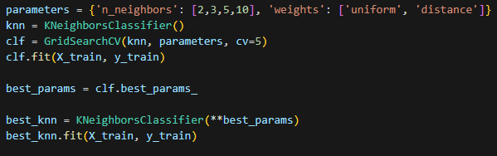

Рисунок 1 – код алгоритма *KNN* с подбором оптимальных гиперпараметров*.*

**- *KMeans* кластеризация:** группирует данные на основе их сходства, разделяя их на заданное количество кластеров *k* (в данном случае 5). Каждый кластер характеризуется своим центроидом. Алгоритм итеративно минимизирует сумму расстояний от точек данных до центроидов их кластеров, эффективно разделяя данные на гомогенные группы.



Рисунок 2 – код алгоритма *KMeans*.

- ***CatBoost****:* это высокопроизводительная библиотека для градиентного бустинга на решающих деревьях. Она оптимизирована для работы с категориальными данными и может автоматически обрабатывать их без предварительного преобразования.

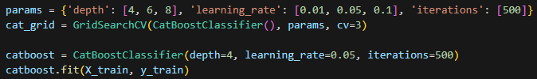

Рисунок 3 – код алгоритма *CatBoost* с подбором оптимальных гиперпараметров*.*

- ***StackingClassifier***: это метод ансамблевого машинного обучения, который объединяет предсказания от нескольких моделей обучения (в данном случае: *LogisticRegression*, *KNeighborsClassifier*, *DecisionTreeClassifier*) для повышения точности классификации. В *StackingClassifier*, базовые модели обучаются на полном обучающем наборе данных, а затем их предсказания используются как входные данные для мета-классификатора, который обучается на этих предсказаниях для выработки окончательного вердикта. Этот подход позволяет улучшить производительность модели за счет объединения сильных сторон различных алгоритмов.

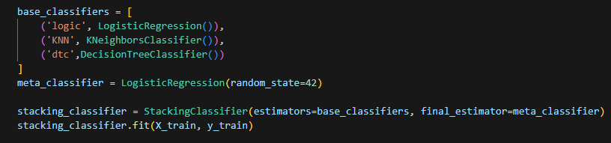

Рисунок 4 – код алгоритма *StackingClassifier*.

- ***RandomForestClassifier***: алгоритм машинного обучения, основанный на ансамбле решающих деревьев. Он обучается на разных подмножествах данных и использует усреднение для улучшения точности предсказаний и контроля переобучения. Эффективен для широкого спектра задач классификации.

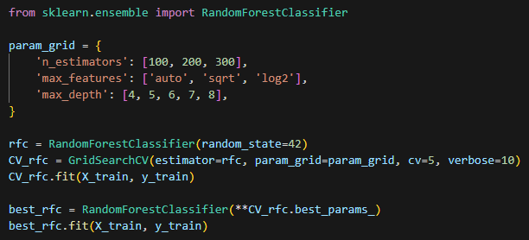

Рисунок 5 – код алгоритма *RandomForestClassifier* с подбором оптимальных гиперпараметров.

- **Нейронная Сеть**: это модель глубокого обучения, имитирующая работу человеческого мозга для решения задач. Она состоит из слоёв искусственных нейронов, которые обучаются на больших объёмах данных, выявляя сложные закономерности и зависимости.

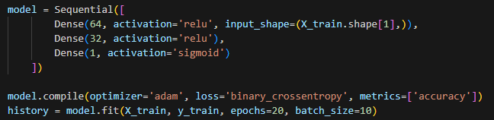

Рисунок 6 – нейронная сеть.

**1.2 Процесс сериализации.**

Сохранение и последующее применение моделей в производственной среде требует их сериализации. В данной работе используются два основных метода для этой цели:

- ***Pickle***: этот метод представляет собой простой и эффективный способ сериализации моделей на *Python*. С его помощью обученные модели могут быть сохранены в файл, что упрощает их последующую загрузку и использование.

- **H5 Формат (для нейронных сетей):** для моделей, созданных с использованием *Keras*, применяется формат h5. Он позволяет не только сохранить веса и архитектуру нейронной сети, но и конфигурацию её обучения, что является ключевым для воспроизведения результатов модели.

После сериализации, эти модели могут быть интегрированы в веб-приложения, например, разработанные на *Streamlit*. Это позволяет демонстрировать их работу в реальном времени, что является важным аспектом для практического применения моделей машинного обучения.

**ПРОЦЕСС РАЗРАБОТКИ ДАШБОРДА**

**2.1 Обзор разработки.**

Используя *Streamlit*, был разработан дашборд для анализа данных и визуализации работы моделей машинного обучения, обеспечивая интерактивный пользовательский интерфейс. Приоритетами в разработке были удобство в использовании, эффективная визуализация данных и возможность показать работу моделей в живом режиме.

**2.2 Фрагменты исходного кода.**

Импорт необходимых библиотек:

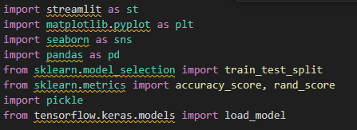

Рисунок 7 – импорт необходимых библиотек.

Подготовка данных:

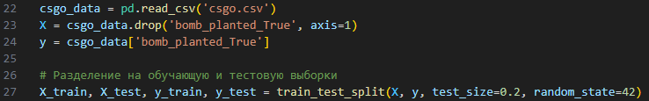

Рисунок 8 – подготовка данных

Загрузка моделей: Функция *deserialisation* загружает сериализованные модели машинного обучения для их последующего использования в дашборде.

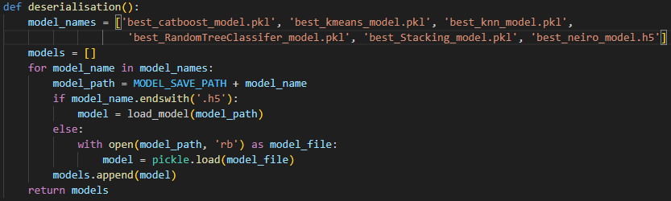

Рисунок 9 – загрузка моделей.

Конфигурация интерфейса *Streamlit*: настройка стилей и элементов навигации для дашборда.

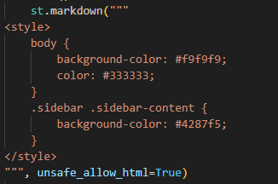

Рисунок 10 – конфигурация интерфейса.

Функции страниц дашборда: в коде имеются 4 функции, в которых содержатся страницы дашборда *Streamlit*.

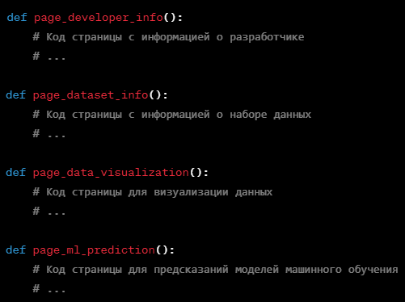

Рисунок 11 – функции страниц дашборда.

Выбор страницы в сайдбаре: пользователь может выбирать разные страницы для навигации в дашборде.

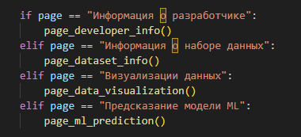

Рисунок 12 – выбор страницы.

**2.3 Визуал работы.**

Первая страница. Информация о разработчике.

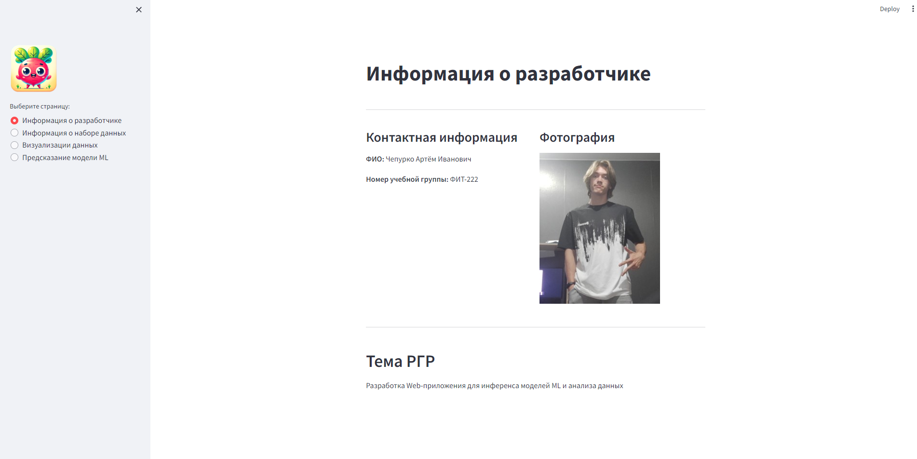

Рисунок 13 – информация о разработчике.

Вторая страница. Информация о наборе данных.

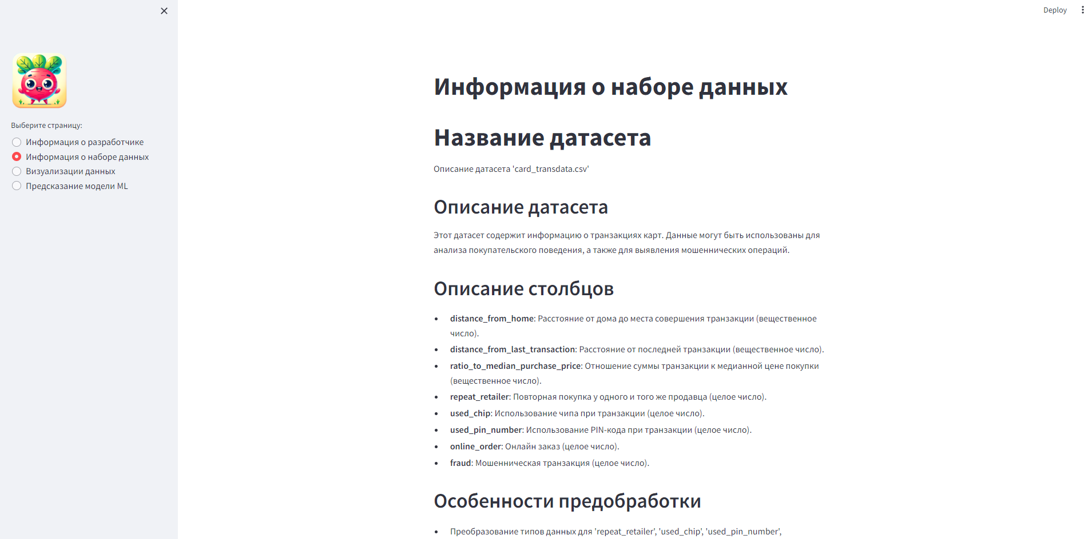

Рисунок 14 – информация о наборе данных.

Третья страница. Визуализации данных.

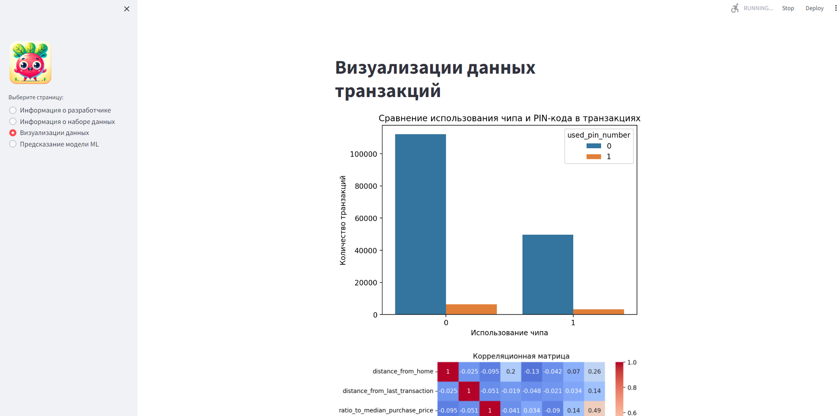

Рисунок 15 – визуализации данных.

Четвертая страница. Предсказание модели *ML*.

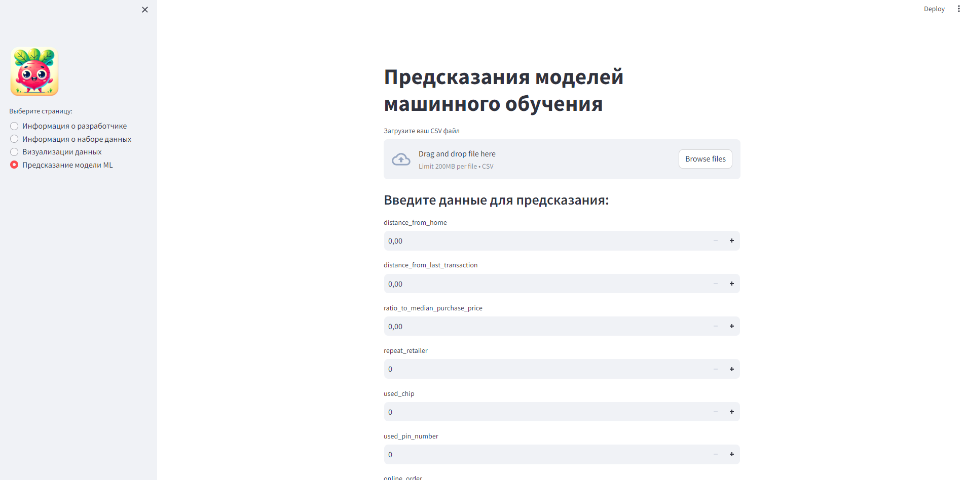

Рисунок 16 – ввод данных на странице предсказаний модели *ML*.

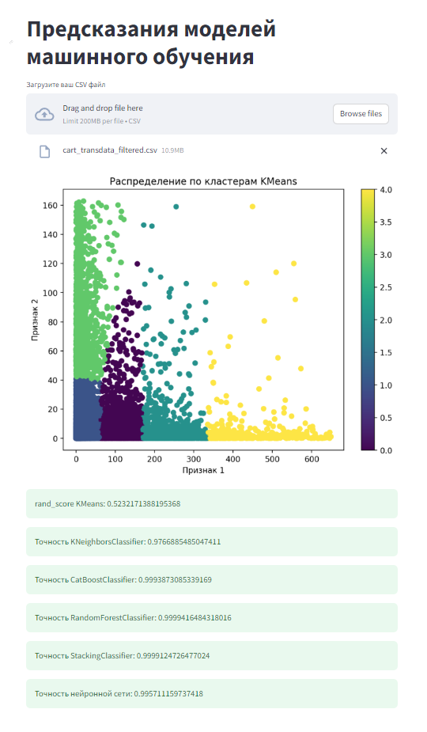

Рисунок 17 – результат загрузки датасета на странице предсказаний модели *ML*.

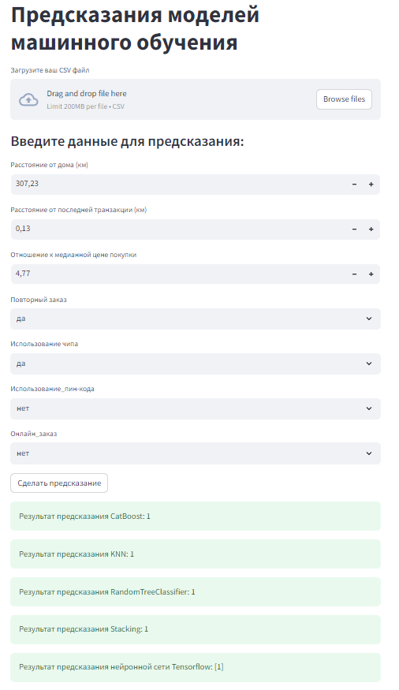

Рисунок 18 – предсказание моделей для данных, с которыми была совершена мошенническая транзакция странице предсказаний модели *ML*.

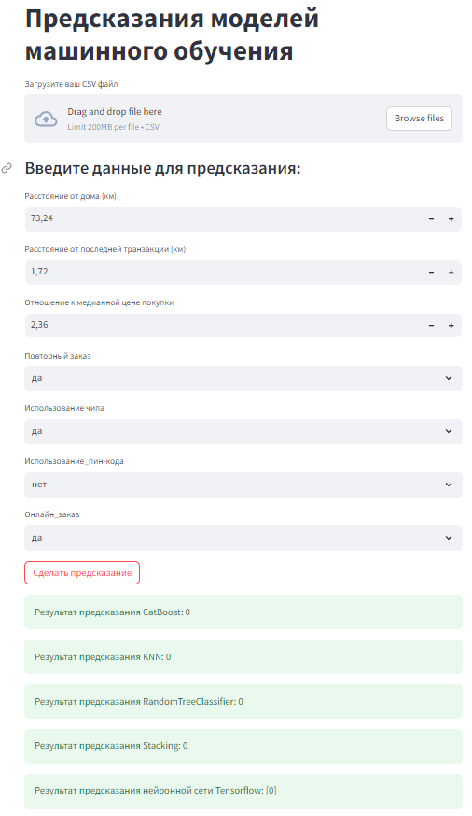

Рисунок 19 – предсказание моделей для данных, с которыми не была совершена мошенническая транзакция странице предсказаний модели *ML*.

**2.4 Ссылка на *GitHub*.**

Весь исходный код дашборда, включая файлы с данными и моделями, был размещен на *GitHub* для удобства доступа и возможности внесения изменений. Код доступен по следующей ссылке:

<https://github.com/OverCart345/RGR_for_MO>

Содержание *README.md* файла:

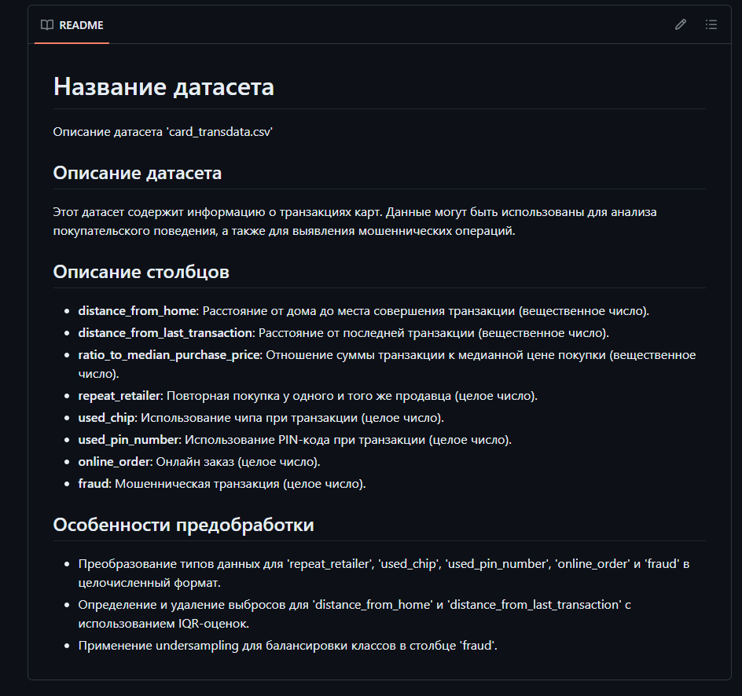

Рисунок 20 – *Readme* на *GitHub*.

**ЗАКЛЮЧЕНИЕ**

В рамках данной расчетно-графической работы (РГР) было выполнено создание веб-приложения на платформе Streamlit, направленного на анализ и визуализацию данных о транзакциях с использованием датасета 'card_transdata.csv'. Основное внимание уделено анализу и предсказанию мошеннических транзакций на основе предоставленных данных. Основные достижения этой работы включают:

1. Разработка Веб-приложения: было успешно создано веб-приложение, предоставляющее пользовательский интерфейс для взаимодействия с данными о транзакциях. Пользователи могут удобно и интуитивно проводить анализ и визуализацию данных, а также предсказывать мошеннические транзакции в реальном времени.
2. Предобработка и Анализ Данных: произведена тщательная предобработка данных, включая преобразование типов, обработку пропущенных значений и устранение выбросов. Эти этапы подготовили данные для более точного анализа и моделирования.
3. Реализация Моделей Машинного Обучения: в рамках проекта было применено и обучено несколько моделей машинного обучения, включая древовидные модели, ансамблевые методы и нейронные сети. Модели были направлены на предсказание мошеннических транзакций на основе имеющихся данных.
4. Визуализация Данных: веб-приложение предоставляет богатые возможности для визуализации данных, включая графики и диаграммы, которые позволяют пользователям наглядно изучать распределения и тренды в данных.

Разработанное веб-приложение исследует потенциал современных технологий машинного обучения и анализа данных в контексте анализа и предсказания мошеннических транзакций с использованием данных о карточных транзакциях. Проект подчеркивает важность применения таких технологий для обработки и анализа больших объемов информации в реальном времени.

Таким образом, данная работа успешно достигла своих целей и продемонстрировала ключевые принципы работы с данными и машинным обучением в контексте разработки современных веб-приложений для анализа финансовых операций.

СПИСОК ИСПОЛЬЗОВАННЫХ ИСТОЧНИКОВ

1. Документация по языку программирования *Python.* URL: https://www.python.org/doc/ (дата обращения 18.11.23).
2. Документация по библиотеке *StreamLit*. URL: https://docs.streamlit.io/ (дата обращения 18.11.23)

**Приложение А**

Первая страница. Информация о разработчике.



Рисунок 21 – информация о разработчике.

Вторая страница. Информация о наборе данных.



Рисунок 22 – информация о наборе данных.

Третья страница. Визуализации данных.



Рисунок 23 – визуализации данных.

Четвертая страница. Предсказание модели *ML*.



Рисунок 24 – предсказание модели *ML*.



Рисунок 25 – результат загрузки датасета на странице предсказаний модели *ML*.



Рисунок 26 – предсказание моделей для данных, с которыми была совершена мошенническая транзакция странице предсказаний модели *ML*.



Рисунок 27 – предсказание моделей для данных, с которыми не была совершена мошенническая транзакция странице предсказаний модели *ML*

**ПРИЛОЖЕНИЕ Б**

***modelsSerialisation.py*:**

import pandas as pd

from sklearn.model_selection import train_test_split

from sklearn.linear_model import LogisticRegression

from sklearn.ensemble import StackingClassifier

from tensorflow.keras.models import Sequential

from tensorflow.keras.layers import Dense

from sklearn.cluster import KMeans

import pickle

from sklearn.neighbors import KNeighborsClassifier

from sklearn.model_selection import  GridSearchCV

from sklearn.cluster  import KMeans

from catboost import CatBoostClassifier

from sklearn.ensemble import RandomForestClassifier

from sklearn.tree import DecisionTreeClassifier

cart_data = pd.read_csv('cart_transdata_filtered.csv')

X = cart_data.drop('fraud', axis=1)

y = cart_data['fraud']

X_train, X_test, y_train, y_test = train_test_split(X, y, test_size=0.2, random_state=42)

parameters = {'n_neighbors': [2,3,5,10], 'weights': ['uniform', 'distance']}

knn = KNeighborsClassifier()

clf = GridSearchCV(knn, parameters, cv=5)

clf.fit(X_train, y_train)

best_params = clf.best_params_

best_knn = KNeighborsClassifier(**best_params)

best_knn.fit(X_train, y_train)

with open('best_knn_model.pkl', 'wb') as file:

    pickle.dump(best_knn, file)

best_gmm_model = KMeans(n_clusters=5)

best_gmm_model.fit(X_train)

with open('best_kmeans5_model.pkl', 'wb') as file:

    pickle.dump(best_gmm_model, file)

params = {'depth': [4, 6, 8], 'learning_rate': [0.01, 0.05, 0.1], 'iterations': [500]}

cat_grid = GridSearchCV(CatBoostClassifier(), params, cv=3)

catboost = CatBoostClassifier(depth=4, learning_rate=0.05, iterations=500)

catboost.fit(X_train, y_train)

with open('best_catboost_model.pkl', 'wb') as file:

    pickle.dump(catboost, file)

param_grid = {

    'n_estimators': [100, 200, 300],

    'max_features': ['auto', 'sqrt', 'log2'],

    'max_depth': [4, 5, 6, 7, 8],

}

rfc = RandomForestClassifier(random_state=42)

CV_rfc = GridSearchCV(estimator=rfc, param_grid=param_grid, cv=5, verbose=10)

CV_rfc.fit(X_train, y_train)

best_rfc = RandomForestClassifier(**CV_rfc.best_params_)

best_rfc.fit(X_train, y_train)

with open('best_RandomTreeClassifer_model.pkl', 'wb') as file:

    pickle.dump(best_rfc, file)

base_classifiers = [

    ('logic', LogisticRegression()),

    ('KNN', KNeighborsClassifier()),

    ('dtc',DecisionTreeClassifier())

]

meta_classifier = LogisticRegression(random_state=42)

stacking_classifier = StackingClassifier(estimators=base_classifiers, final_estimator=meta_classifier)

stacking_classifier.fit(X_train, y_train)

with open('best_Stacking_model.pkl', 'wb') as file:

    pickle.dump(stacking_classifier, file)

model = Sequential([

        Dense(64, activation='relu', input_shape=(X_train.shape[1],)),

        Dense(32, activation='relu'),

        Dense(1, activation='sigmoid')

    ])

model.compile(optimizer='adam', loss='binary_crossentropy', metrics=['accuracy'])

model.fit(X_train, y_train, epochs=20, batch_size=10)

model.save("D:/Cpython/streamlit-rgr-main/bestmodels/" + 'sdf.h5')

***mystreamlit.py:***

import streamlit as st

import matplotlib.pyplot as plt

import seaborn as sns

import pandas as pd

from sklearn.model_selection import train_test_split

from sklearn.metrics import accuracy_score, rand_score

import pickle

from tensorflow.keras.models import load_model

# Константы

MODEL_SAVE_PATH = 'bestmodels/'

DATA_FILE_PATH = 'cart_transdata_filtered.csv'

DEVELOPER_PHOTO_PATH = 'full.jpg'

SIDEBAR_IMAGE_PATH = 'circle.png'

# Загрузка и подготовка данных

data = pd.read_csv(DATA_FILE_PATH)

X = data.drop('fraud', axis=1)

y = data['fraud']

X_train, X_test, y_train, y_test = train_test_split(X, y, test_size=0.2, random_state=42)

# Функции визуализации

def plot_comparison_of_chip_and_pin(data):

    fig, ax = plt.subplots()

    sns.countplot(data=data, x='used_chip', hue='used_pin_number', ax=ax)

    ax.set_title('Сравнение использования чипа и PIN-кода в транзакциях')

    ax.set_xlabel('Использование чипа')

    ax.set_ylabel('Количество транзакций')

    st.pyplot(fig)

def plot_correlation_matrix(data):

    fig, ax = plt.subplots()

    sns.heatmap(data.corr(), annot=True, cmap='coolwarm', ax=ax)

    ax.set_title('Корреляционная матрица')

    st.pyplot(fig)

def plot_correlation_matrix2(data):

    fig, ax = plt.subplots()

    sns.scatterplot(data=data, x='distance_from_home', y='distance_from_last_transaction', hue='fraud', ax=ax)

    ax.set_title('Взаимосвязь между расстоянием от дома и последней транзакцией')

    ax.set_xlabel('Расстояние от дома')

    ax.set_ylabel('Расстояние от последней транзакции')

    st.pyplot(fig)

def plot_correlation_matrix3(data):

    fig, ax = plt.subplots()

    sns.countplot(x='fraud', data=data, ax=ax)

    ax.set_title('Сравнение количества мошеннических и немошеннических транзакций')

    st.pyplot(fig)

def plot_correlation_matrix4(data):

    fig, ax = plt.subplots()

    sns.boxplot(x='fraud', y='distance_from_home', data=data, ax=ax)

    ax.set_title('Сравнение расстояний от дома в мошеннических и немошеннических транзакциях')

    st.pyplot(fig)

# Функции страниц

def page_developer_info():

    st.title("Информация о разработчике")

    st.markdown("---")

    col1, col2 = st.columns(2)

    with col1:

        st.subheader("Контактная информация")

        st.write("**ФИО:** Чепурко Артём Иванович")

        st.write("**Номер учебной группы:** ФИТ-222")

    with col2:

        st.subheader("Фотография")

        st.image(DEVELOPER_PHOTO_PATH, width=250)

    st.markdown("---")

    st.header("Тема РГР")

    st.write("Разработка Web-приложения для инференса моделей ML и анализа данных")

def page_dataset_info():

    st.title("Информация о наборе данных")

    st.markdown("""

# Название датасета

Описание датасета 'card_transdata.csv'

## Описание датасета

Этот датасет содержит информацию о транзакциях карт. Данные могут быть использованы для анализа покупательского поведения, а также для выявления мошеннических операций.

## Описание столбцов

- **distance_from_home**: Расстояние от дома до места совершения транзакции (вещественное число).

- **distance_from_last_transaction**: Расстояние от последней транзакции (вещественное число).

- **ratio_to_median_purchase_price**: Отношение суммы транзакции к медианной цене покупки (вещественное число).

- **repeat_retailer**: Повторная покупка у одного и того же продавца (целое число).

- **used_chip**: Использование чипа при транзакции (целое число).

- **used_pin_number**: Использование PIN-кода при транзакции (целое число).

- **online_order**: Онлайн заказ (целое число).

- **fraud**: Мошенническая транзакция (целое число).

## Особенности предобработки

- Преобразование типов данных для 'repeat_retailer', 'used_chip', 'used_pin_number', 'online_order' и 'fraud' в целочисленный формат.

- Определение и удаление выбросов для 'distance_from_home' и 'distance_from_last_transaction' с использованием IQR-оценок.

- Применение undersampling для балансировки классов в столбце 'fraud'.""")

def page_data_visualization():

    st.title("Визуализации данных транзакций")

    plot_comparison_of_chip_and_pin(data)

    plot_correlation_matrix(data)

    plot_correlation_matrix2(data)

    plot_correlation_matrix3(data)

    plot_correlation_matrix4(data)

def page_ml_prediction():

    st.title("Предсказания моделей машинного обучения")

    uploaded_file = st.file_uploader("Загрузите ваш CSV файл", type="csv")

    if uploaded_file is None:

        st.subheader("Введите данные для предсказания:")

        input_data = {}

        feature_names_float = ['distance_from_home','distance_from_last_transaction','ratio_to_median_purchase_price']

        feature_names_int = ['repeat_retailer','used_chip','used_pin_number','online_order']

        for feature in feature_names_float:

            input_data[feature] = st.number_input(f"{feature}", min_value=0.0, max_value=100000.0, value=0.0)

        for feature in feature_names_int:

            input_data[feature] = st.number_input(f"{feature}", min_value=0, max_value=1, value=0)

        if st.button('Сделать предсказание'):

            model_catboost, model_kmeans, model_knn, model_random_tree, model_stacking, model_neiro = deserialisation()

            prediction_catboost = model_catboost.predict(X_test)

            prediction_knn = model_knn.predict(X_test)

            prediction_random_tree = model_random_tree.predict(X_test)

            prediction_stacking = model_stacking.predict(X_test)

            prediction_neiro = (model_neiro.predict(X_test) > 0.5).astype(int)

            st.success(f"Результат предсказания CatBoost: {prediction_catboost[0]}")

            st.success(f"Результат предсказания KNN: {prediction_knn[0]}")

            st.success(f"Результат предсказания RandomTreeClassifier: {prediction_random_tree[0]}")

            st.success(f"Результат предсказания Stacking: {prediction_stacking[0]}")

            st.success(f"Результат предсказания нейронной сети Tensorflow: {prediction_neiro[0]}")

    else:

        try:

            model_catboost, model_kmeans, model_knn, model_random_tree, model_stacking, model_neiro = deserialisation()

            prediction_catboost = model_catboost.predict(X_test)

            prediction_kmeans = model_kmeans.predict(X_test)

            prediction_knn = model_knn.predict(X_test)

            prediction_random_tree = model_random_tree.predict(X_test)

            prediction_stacking = model_stacking.predict(X_test)

            prediction_neiro = model_neiro.predict(X_test).round()

            rand_score_ml2 = rand_score(y_test, prediction_kmeans)

            accuracy_Knn = accuracy_score(y_test, prediction_knn)

            accuracy_catboost = accuracy_score(y_test, prediction_catboost)

            accuracy_random_tree = accuracy_score(y_test, prediction_random_tree)

            accuracy_stacking = accuracy_score(y_test, prediction_stacking)

            accuracy_neiro = accuracy_score(y_test, prediction_neiro)

            plt.figure(figsize=(8, 6))

            plt.scatter(X_test.iloc[:, 0], X_test.iloc[:, 1], c=prediction_kmeans, cmap='viridis', marker='o')

            plt.title('Распределение по кластерам KMeans')

            plt.xlabel('Признак 1')

            plt.ylabel('Признак 2')

            plt.colorbar()

            st.pyplot(plt)

            st.success(f"rand_score KMeans: {rand_score_ml2}")

            st.success(f"Точность KNeighborsClassifier: {accuracy_Knn}")

            st.success(f"Точность CatBoostClassifier: {accuracy_catboost}")

            st.success(f"Точность RandomForestClassifier: {accuracy_random_tree}")

            st.success(f"Точность StackingClassifier: {accuracy_stacking}")

            st.success(f"Точность нейронной сети: {accuracy_neiro}")

        except Exception as e:

            st.error(f"Произошла ошибка при обработке файла: {e}")

# Функция для загрузки моделей

def deserialisation():

    model_names = ['best_catboost_model.pkl', 'best_kmeans_model.pkl', 'best_knn_model.pkl',

                    'best_RandomTreeClassifer_model.pkl', 'best_Stacking_model.pkl', 'best_neiro_model.h5']

    models = []

    for model_name in model_names:

        model_path = MODEL_SAVE_PATH + model_name

        if model_name.endswith('.h5'):

            model = load_model(model_path)

        else:

            with open(model_path, 'rb') as model_file:

                model = pickle.load(model_file)

        models.append(model)

    return models

# Основной код Streamlit

def main():

    st.markdown("""

<style>

    body {

        background-color: #f9f9f9;

        color: #333333;

    }

    .sidebar .sidebar-content {

        background-color: #4287f5;

    }

</style>

""", unsafe_allow_html=True)

    st.sidebar.image(SIDEBAR_IMAGE_PATH, width=100)

    page = st.sidebar.radio("Выберите страницу:", ["Информация о разработчике", "Информация о наборе данных", "Визуализации данных", "Предсказание модели ML"])

    if page == "Информация о разработчике":

        page_developer_info()

    elif page == "Информация о наборе данных":

        page_dataset_info()

    elif page == "Визуализации данных":

        page_data_visualization()

    elif page == "Предсказание модели ML":

        page_ml_prediction()

if __name__ == "__main__":

    main()